
中华人民共和国国家标准
GB ××××—××××

中 华 人 民 共 和 国
国家卫生和计划生育委员会 发布

GB ××××—××××

食品安全国家标准
食品添加剂 聚丙烯酰胺

（征求意见稿）
201×-××-××发布

201×-××-××实施

食品安全国家标准 食品添加剂 聚丙烯酰胺
- 范围
本标准适用于以丙烯酰胺为主要原料生产的非离子、阴离子或阳离子型食品添加剂聚丙烯酰胺。
- 技术要求
  - 感官要求：应符合表1 的规定。
- 感官要求
项 目 | 要 求 | 检验方法
色泽 | 白色或微黄色 | 取适量试样置于50 mL烧杯中，在自然光下观察色泽和状态
状态 | 颗粒或粉末 | 取适量试样置于50 mL烧杯中，在自然光下观察色泽和状态
  - 理化指标：应符合表2的规定。
- 理化指标
项 目 |  | 指 标 | 检验方法
固含量，w/% | ≥ | 90.0 | 附录A中A.4
丙烯酰胺单体含量（以干基计），w/% | ≤ | 0.025 | 附录A中A.5
重金属(以Pb计)/(mg/kg) | ≤ | 10 | GB/T 5009.74
总砷（以As计）/(mg/kg) | ≤ | 3 | GB/T 5009.11或GB/T 5009.76
溶解时间/min | ≤ | 90 | 附录A中A.6
不溶物，w/% | ≤ | 0.3 | 附录A中A.7

- 检

- 检验方法
  - 警示
本标准的检验方法中使用的部分试剂具有毒性或腐蚀性，操作时应采取适当的安全和防护措施。
  - 一般规定
本标准所用试剂和水，在没有注明其他要求时，均指分析纯试剂和GB/T 6682中规定的三级水。试验中所用杂质测定用标准溶液、制剂及制品，在没有注明其他要求时，均按GB/T 602和GB/T 603的规定制备。所用溶液在未注明用何种溶剂配制时，均指水溶液。
  - 鉴别试验
用红外吸收光谱法，将试样谱图与标准谱图（见图B.1）比较，两者应基本一致，且在波数3380 cm⁻¹、1660 cm⁻¹（酰胺）、1610 cm⁻¹、1460 cm⁻¹和1130 cm⁻¹附近有特征吸收峰。
  - 固含量的测定
    - 方法提要
在一定温度下，将试样置于电热干燥箱内烘干至质量恒定。
    - 仪器和设备
      - 电热干燥箱：温度能控制为120 ℃±2 ℃。
      - 称量瓶（Ф 40 mm×30 mm）或铝盘。
    - 分析步骤
用预先于120 ℃±2 ℃下干燥至质量恒定的称量瓶称取约1 g试样，精确至0.000 2g，置于电热干燥箱中，在120 ℃±2 ℃下干燥至质量恒定。
    - 结果计算
固含量以质量分数$w_{1}$计，按公式(A.1)计算：
$w_{1}=\frac{m_{1}−m_{0}}{m}×\text{100}\text{\%}$ (A.1)
式中：
m₁——干燥后试样与称量瓶质量的数值，单位为克（g）；
m₀——称量瓶质量的数值，单位为克（g）；
m——试样的质量的数值，单位为克（g）。
实验结果以平行测定结果的算术平均值为准。在重复性条件下获得的两次独立测定结果的绝对差值不大于0.3%。
  - 丙烯酰胺单体含量（以干基计）的测定
    - 方法提要
试样中丙烯酰胺经溶剂提取净化后，用高效液相色谱仪（紫外检测器）检测，外标法定量。
    - 试剂和材料
      - 水：符合GB/T 6682规定的一级水。
      - 丙烯酰胺标准样品：纯度≥99.5%。
      - 乙醇：色谱纯。
      - 甲醇：色谱纯。
      - 磷酸二氢钾溶液：20 mmoL/L。称取2.72 g磷酸二氢钾，溶于水，当完全溶解后，用磷酸调节pH到3.8。全部转移至1000 mL容量瓶中，稀释至刻度，摇匀。
      - 游离单体萃取液：量取540 mL异丙醇、450 mL水和10 mL乙醇混合，置于1000 mL试剂瓶中保存。此溶液为溶液A。量取740 mL异丙醇、250 mL水和10 mL乙醇混合，置于1000 mL试剂瓶中保存。此溶液为溶液B。
      - 微孔滤膜：0.45 μm。
    - 仪器和设备
      - 高效液相色谱仪：配备紫外检测器。
      - 机械振荡器。
    - 参考色谱条件
      - 流动相：磷酸二氢钾溶液+甲醇=85+15（体积比）。
      - 色谱柱：反相C18柱，柱长150 mm，柱内径4.6 mm，填充颗粒直径3 μm。
      - 流速：1.0 mL/min。
      - 柱温：20 ℃。
      - 进样量：10 μL。
      - 波长：205 nm。
    - 分析步骤
      - 标准溶液的制备
称取1 g丙烯酰胺标准样品，精确至0.000 2 g，置于10 mL烧杯中，加入水使其完全溶解，定量转移至100 mL容量瓶中，再用水稀释至刻度，摇匀。该溶液为10 mg/mL丙烯酰胺溶液。
用移液管移取10 mg/mL的丙烯酰胺溶液0.1 mL、0.2 mL、0.4 mL、0.5 mL、1.0 mL，分别置于100 mL容量瓶中用水稀释至刻度，该溶液分别为0.01 mg/mL、0.02 mg/mL、0.04 mg/mL、0.05 mg/mL、0.1 mg/mL的丙烯酰胺标准样品溶液。色谱分析前用微孔滤膜过滤。
      - 试样溶液的制备
称取约2 g试样，精确至0.000 2g，置于已干燥的50 mL磨口锥形瓶中。用移液管移取10 mL的溶液A浸泡试样，震荡40 min，然后加入10 mL的溶液B，继续震荡40 min。色谱分析前用微孔滤膜过滤。
      - 测定
在规定色谱条件下，取标准溶液和试样溶液各10 μL分别注入液相色谱仪，以丙烯酰胺保留时间定性，外标法峰面积定量。标准液相色谱图见图B.2。
      - 结果计算
丙烯酰胺含量以质量分数w₂计，按公式(A.2)计算：
$w_{2}=\frac{c×V}{m×w_{1}×\text{1000}}×\text{100}\text{\%}$ (A.2)
式中：
c——外标法得出的试液中丙烯酰胺实际浓度，单位为毫克每毫升（mg/mL）；
V——试样定容体积，单位为毫升（mL）；
m——试样质量，单位为克（g）；
w₁——固含量的质量分数（%）；
1000——换算因子。
实验结果以平行测定结果的算术平均值为准。在重复性条件下获得的两次独立测定结果的绝对差值不大于5%。
  - 溶解时间的测定
    - 方法提要
随着试样的不断溶解，溶液的电导值不断增大。全部溶解后，电导值恒定。一定量的试样在一定量水中溶解时，电导值达到恒定所需时间，为试样的溶解时间。
    - 仪器和设备
      - 电导仪：测量范围0.01 μs/cm～10⁶ μs/cm。
      - 恒温槽：温度能控制为30 ℃±1 ℃。
      - 电磁搅拌器：具有加热和控温装置，配有长度为3cm的搅拌子。
    - 分析步骤
将盛有100 mL水和搅拌子的200 mL烧杯放入电磁搅拌器上的恒温槽中。将电导仪的电极插入烧杯，与烧杯壁距离5 mm～10 mm，与搅拌子距离约5 mm。开动电磁搅拌，调节液面漩涡深度约20 mm。打开加热装置，使恒温槽温度升至30℃±1℃，恒温10 min～15 min。
称取0.040 g±0.002 g试样，由漩涡上部加入至烧杯中。当溶液电导值3 min内无变化时，停止试验。
    - 结果计算
从加入试样至电导值开始恒定的时间为溶解时间。
实验结果以平行测定结果的算术平均值为准。在重复性条件下获得的两次独立测定结果的绝对差值不大于5 min。
  - 不溶物含量的测定
    - 仪器和设备
      - 试验筛：φ200×50—0.125/0.09 GB/T6003.1—2012。
      - 电磁搅拌器。
    - 分析步骤
称取约1.0 g试样，精确至0.01 g，将其缓缓加入盛有200 mL水并已开动搅拌的200 mL烧杯中。保持旋涡深度约4 cm，常温下溶解2 h。用事先经丙酮洗涤二次并干燥恒量的不锈钢网过滤该溶液，过滤后，将不锈钢网连同不溶物在120 ℃±2 ℃下干燥至恒量。
    - 结果计算
不溶物含量以质量分数$w_{3}$计，按公式(A.3)计算：
$w_{3}=\frac{m_{2}−m_{1}}{m_{0}}×\text{100}$% (A.3)
式中：
m₂——不锈钢网加不溶物总质量的数值，单位为克（g）；
m₁——不锈钢网质量的数值，单位为克（g）；
m₀——试样的质量的数值，单位为克（g）。
实验结果以平行测定结果的算术平均值为准。在重复性条件下获得的两次独立测定结果的绝对差值不大于0.02%。

附录B

聚丙烯酰胺标准红外光谱图和丙烯酰胺标准液相色谱图
图B.1 聚丙烯酰胺标准红外光谱图

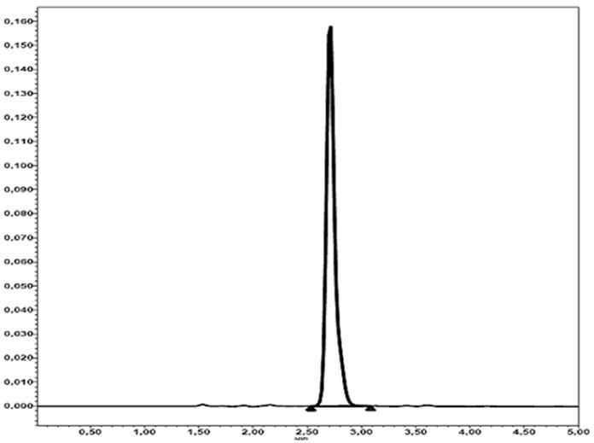
图B.2 丙烯酰胺标准液相色谱图

_________________________________

